LECTURE
Prénom : Date :
Compétence(s) travaillée(s) : s’entraîner à lire des syllabes et des mots réguliers contenant le son [on]
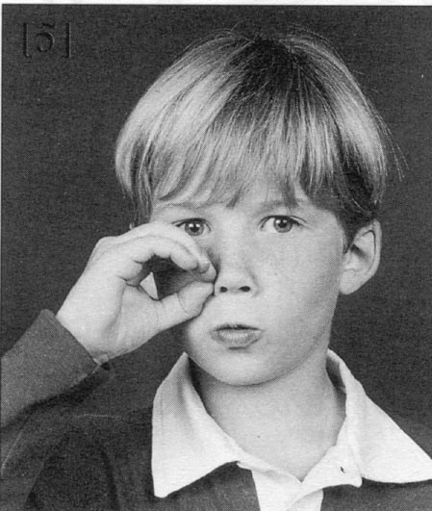
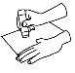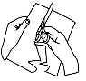
Découpe les syllabes. Colle - les pour former le mot correspondant à l’image.
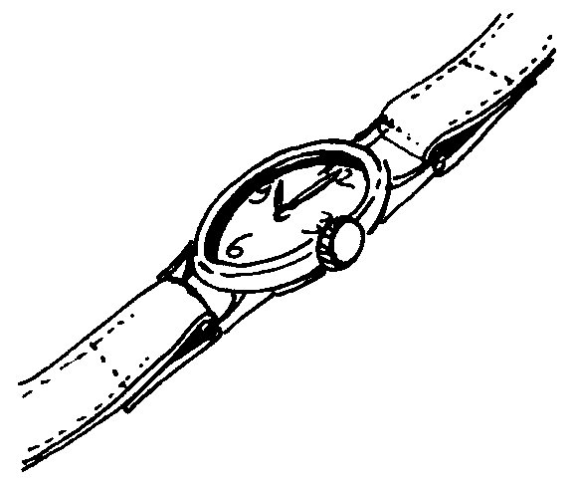

une
une

mon
pe

trom
tre

LECTURE
Prénom : Date :
Compétence(s) travaillée(s) : s’entraîner à lire des syllabes et des mots réguliers contenant le son [on]
Découpe les syllabes. Colle - les pour former le mot correspondant à l’image.

une
une

mon
pe

tre
trom

